尼勒克县武进实验学习教师借助希沃白板融合课堂教学的 测评数据分析报告

【摘要】
数学课程标准要求教师根据实际情况合理运用信息技术，要注意信息技术与课程内容的整合，要注重实效。数学课堂有效教学必须确立学生的主体地位，树立一切为了孩子发展的理念。其次数学课堂有效教学要求教师有时间和效益的观念，希沃一体机能最大限度促进了丰富多样的教育资源的整合，为课堂教学提供良好的交互平台和协作环境，增强学生兴趣，提高教学效率，激励学生参与教学，从而达到高效学习的目的。
2019年8月我校作为第九批援疆工作的交钥匙工程投入使用，学校54个班级全部安装了希沃一体机。通过培训希沃一体机作为一种新媒体、新技术，应用到中小学各科教学中，为课题研究解决了物质基础。
我校开展“基于希沃环境下小学数学课堂有效教学的实践研究”这一课题，就是要把传统学习方式的优势和现代学习方式的优势有机的结合起来，转变教师的教学方式和学生的学习方式。全面提升教师的信息技术使用能力，促进教师的专业发展，为课堂提供有效教学真正服务，又充分调动学生学习的主动性、积极性和创造性，提升学生的核心素养能力，全面提高我校小学数学的基础教育教学质量。

【正文】

- 测评工作基本情况
我们学校以希沃白板作为教学融合的工具，鼓励教师通过希沃白板进行教学设计和课堂教学，提高教学效果。针对在实际教学中，有多少教师能够基于希沃白板进行教学？应用达到了什么样的程度？教师日常应用希沃白板进行教学的效果如何？等系列问题，为了进一步加强教师信息技术与教学融合的意识，落实希沃白板的实际应用，提高希沃白板与教学融合的教学效果的目的，特在间隔一年进行了两次有关的问卷调查。2020年12月的调查问卷主要由两部分内容构成，一是《希沃白板5一体机在教学中的应用现状调查》（教师版），该问卷主要了解本校数学教师以及其他学科教师在教学中对希沃白板的应用情况和在应用过程中存在的问题。为了确保调查结果的准确性，笔者还专门对本校三位不同教龄不同年级的教师进行了访谈调查。二是《希沃一体机在小学教学中的应用现状调查》（学生版），问卷详细内容见附录 2，旨在了解当下我校教学中希沃白板融合教学的情况和效果，以及学生在该教学模型下学习的效果。 2021年10月调查的目的是掌握我校现在有多少教师能够基于希沃白板进行教学？应用达到了什么样的程度？教师日常应用希沃白板进行教学的效果如何？等系列问题对课题组一年的研究和推广进行检验。对基于以上调查设计希沃白板与小学数学教学融合的教学设计并加以实践，为一线教师应用希沃白板融合教学提供参考，促进希沃白板与小学数学教学的有效融合。
- 测评数据统计结果
(1)前期测评数据
本次调查共收集 117 份问卷，有效问卷为 117 份，其中 26份问卷来自于本校数学教师，91 份问卷来自于其他不同学科教师。
第一、二题主要了解问卷对象的基本情况。从统计结果可以看出，参加本次问卷的老师中，教龄为10 年以上的教师最多，有 61.54%，他们接受新事物的积极性没有青年教师高。紧接着是教龄为 3年以下的新特岗教师，有 23.93%，3至10年的教师相对较少，只占14.53%，说明青年教师较少，但他们比较愿意接受新事物，对新技术在教育教学上的应用是主要力量。
第三、四题只要了解教师对信息技术与学科融合的认识现状，对信息技术与学科融合的含义十分了解的有 11.11%，基本了解的有 49.57%，只是听说过的有 29.91%，完全没听说过的有 9.41%。教师们对信息技术与学科融合的认识，有 57.26%认为是课堂内外，综合利用信息技术特征，构建新型课堂教学结构，提高学生积极性与学习能力，塑造高素质人才。有 31.34%的老师认为是制作课件上课，是课堂气氛更加活跃，扩大学生知识面。有11.4 %的老师认为传统课堂很有优势，没有必要利用信息技术改革教学。根据调查数据，反馈出大部分老师对信息技术与学科融合的含义只是简单的了解，没有得到深入学习或者缺乏培训，不过大部分老师对于融合课的认识还是比较准确的，说明信息技术与学科融合任重道远。
第五~十一题主要了解教师是否熟悉希沃触控一体机以及日常使用希沃一体机授课的情况。
参加过希沃白板的培训的老师有 69.23%，而没有参加过培训的老师有 30.77%。反映出能够非常熟悉希沃触控一体机配套的软硬件操作的老师只有6.84%，比较熟悉的有 18.8%，只知道少部分功能的有 52.99%，完全不熟悉的有 21.37%；不管是希沃白板内置的工具还是希沃白板与外置资源的结合使用，比例都不高，说明大部分老师对希沃一体机都只是简单了解，还需加大培训的力度。经常使用希沃一体机授课的老师有 26.5%，偶尔使用的有 61.54%，几乎不用的有 11.96%，老师们在课堂教学中使用希沃白板的比例结果，说明希沃一体机在实际教学中使用的频率还不是很高。
第十二、十三题主要了解使用希沃一体机进行教学的效果如何。 调查结果显示，有 41.05% 的老师认为教学效果明显，有 54.98%的老师认为效果一般，有 3.97%的老师认为没有效果。数据表明，希沃白板与其他教学软件（如 PPT）教学相比，认为希沃白板教学更好的有 41.83%，认为两者差不多的有53.71%，认为其他软件教学效果更好的有 4.46%。实际上，希沃白板教学效果应该更优于 PPT 教学，但很遗憾在本次问卷调查中没能体现这一点，原因可能是前面数据显示的那样，部分教师对希沃一体机还不够熟悉，没能发挥出希沃白板在教学中的有效应用，再次表明希沃一体机融合学科教学的重要性，怎么融合更是考验老师们的智慧。
第十四~十九题调查使用希沃一体机授课时学生的课堂表现如何。调查结果如下： 结果显示，有 29.87%的老师能让学生经常与希沃一体机互动学习，有49.82%老师的课堂是很少有机会让学生与希沃一体机互动的，甚至有 20.31%的课堂完全没有互动。可见在教学设计上如何更好融合希沃一体机授课还需要老师们进一步思考。在利用希沃白板教学唤起学生注意的效果上，有 63.47%的老师认为效果好，认为效果一般的老师有 36.53%，没有老师认为效果不好。在希沃白板教学对学生思维和能力的培养效果方面，认为效果好的老师有 68.91%，认为效果一般的老师有31.09%，没有老师认为效果不好。针对希沃白板教学是否有利于师生互动这个问题，有65.69%的老师都认为是，有 5.7%的老师认为不是，有 28.61%的老师不确定。在利用希沃白板融合教学的课堂中，积极性表现高的学生有 71.28%，表现一般的有 28.72%。综合这些数据可知，使用希沃一体机教学对于学生学习的注意力、兴趣等都有比较积极的影响，如果能够合理进行教学设计，那么效果一定更加喜人。
第二十、二十一题调查希沃白板资源以及学校信息化环境是否满足实际教学需求，调查结果如下： 结果显示，有 27.37%的老师认为希沃白板资源能够满足教学需求，有53.42%的老师认为不能满足，还有 19.21%的老师不清楚是否满足。数据结果显示，有 36.29%的老师认为学校的信息化环境能够满足教学需求，有 51.31%的老师认为不能满足，还有 12.4%的老师不清楚。不管是希沃白板的资源还是学校的信息化环境，能够满足实际教学需求的不到 50%，可见，小学教学中软硬件设施都还需要进一步提高，才能更好做到信息技术与学科的融合教学。
第二十二、二十三题更加具体了解教师对希沃白板 5（目前最常用的版本）的认识程度。 数据显示，大部分老师都认为希沃白板 5 的内置工具有放大镜、笔、希沃授课助手、思维导图、几何画板、学科工具，这些都是正确的认识，蒙层、在线资源这两个实际也是内置工具，但只有接近一半老师认为是，说明这是老师们很少用到或者没有注意到的功能。而剪辑师、视频展台、班级优化大师并不属于希沃白板的内置工具，却又一半老师选择了它们，可见老师们对希沃白板的还不是特别熟悉，只是使用常见的几种功能。 希沃白板在教学中的作用效果由高到低的排列依次是可以丰富教学内容（79.65%）、可以开展多种形式的教学活动（79.65%），提高教学效率、扩大教学容量（76.13%），加强公开课观摩课的效果（74.09%），提高学生学习兴趣和学习能力（71.38%）， 希沃白板在教学中的作用效果由高到低的排列依次是可以丰富教学内容（84.61%）、可以开展多种形式的教学活动（81.78%），提高教学效率、扩大教学容量（79.56%），加强公开课观摩课的效果（71%），提高学生学习兴趣和学习能力（62.04%），哗众取宠、无实际作用或者其他（4.36%），因此，大部分老师都认为希沃白板的教学作用是很乐观积极的。
第二十四、二十五题主要了解教师在教学中难以使用希沃白板教学以及应用信息技术开展教学的困惑有哪些。 结果显示，比较多的老师认为在教学中难以应用希沃白板的原因是碰到问题不知如何解决（有 73.04%）和缺乏教学软件和素材（有 73.04%），有部分老师认为原因是设备网络差（有 46.51%）和工作忙或者教学业绩压力大（有 38.13%），还有小部分老师认为原因是使用设备太麻烦（有 37%）或者领导不重视（6.21%）。图 3-1-25 数据显示，老师们目前在应用信息技术开展教学中最大的困惑更多的是停留在 PPT 教学，对智能一体机的交互教学了解很少，缺乏系统性培训、相对已有课件做些修改，但又不会，缺乏技术性指导或者是教学任务太繁重，没有足够的时间去学习研究。也有小部分老师认为是对设备或者软件工具的很多功能还不够了解，不知道如何与学科结合操作，或者不知道如何融合应用。可见，小学教师普遍存在的问题是信息技术素养比较缺乏，需要进一步通过培训学习提高，同时，学校需要综合考虑老师们的教学工作量，适当在学习上和教学工作上做出适当调整，让老师们有时间和精力去提升自己。
二、教师访谈调查和分析
为了使调查的结果更加准确，课题组专门对本校三名教师进行了行动研究教师访谈调查，其中李芳丽教师具备十几年教龄，教学经验丰富，曹宣萱教师为青年教师，积极好学先进的教学方法；田雪莲教师也是有着十几年教龄的教师。经过访谈，我们可以发现，三位老师都有使用希沃白板授课，只是使用的频率不同，他们都认为使用希沃白板授课的效果较好，可以活跃课堂氛围，学生表现学习的兴趣更强烈。但是老师们基本都是使用希沃白板的常用功能，对于希沃白板的探究还不够深入，对一些功能还不够熟悉。同时，由于使用希沃白板备课需要花费较多时间和精力，有时候授课环境也不太一样，出现问题不懂如何解决，就给老师们增加了使用的烦恼。那么，希沃白板的有效培训以及希沃白板融合教学的实施还有待加强。
三、学生调查与分析
随机抽了100名学生参与问卷调查，调查结果显示有 72%的学生非常喜欢使用希沃授课的课堂，有 23%的学生表示喜欢使用希沃白板授课的课堂，5%的学生对于希沃白板授课的课堂没有太大感觉，而不喜欢希沃白板授课课堂的学生为 0，也就表明，大部分学生都喜欢希沃白板授课的课堂。并且，有 57%的学生认为希沃白板授课的课堂更加生动有趣，有 39%的学生认为希沃白板和 PPT 授课的课堂各有优势，仅有 4%的学生认为变化不大。由此可见，学生对于希沃授课的课堂还是比较感兴趣的，但仍有个别学生对希沃授课的课堂没太大感觉，还没看出其中的变化。
第三、四题主要调查学生对于利用希沃授课之后的课堂学习情况的变化以及参
与课堂活动的影响， 统计结果表明，33%的学生在希沃白板授课的课堂上参与课堂活动非常积极，51%的学生表现比较积极，13%的学生认为没有什么变化，3%的学生学习不是很积极。在课堂上经常能有机会上台操作希沃白板的学生有 9%，能够有机会上台操作希沃白板的学生为 27%，有 45%的学生偶尔有机会，有 19%的学生没有上台操作的机会。希沃白板授课的课堂比较生动形象，好的课堂活动设计能够激发学生的兴趣，实际调查也反馈出这一点，学生有兴趣，参与课堂活动的欲望才会更加强烈，学习动机得到激发。同时，教师比较注重面向全体，大部分学生得到上台学习的机会，体现了学
生学习的主体地位。
第五题主要了解使用希沃白板教学的课堂中，学生更喜欢的课堂活动形式有哪些。有 46%的学生喜欢直接口头回答问题，有 51%的学生喜欢口头
回答并上台在白板上操作，有 49%的学生喜欢在白板上操作，不用回答，有
56%的学生喜欢小组或者个人在白板上竞赛作答。由此可见，大部分学生喜欢与白板互动学习的课堂活动。
第六题主要调查教师在课堂上使用希沃白板教学时主要使用的白板功能的情况，希沃白板内置了很多功能，这里只是列举了几种常用的功能，教师授课中使用希沃白板功能所占的比例由高到低依次为：拍照展示作业（所占比例为 89%）、计时器（所占比例为 58%）、拖动（所占比例为 54%）、拍照几何图形（所占比例为 51%）、批注（所占比例为 48%）、无限克隆（所占比例为 34%）。发现使用频率较高的是拍照展示作业、计时器和拖动，批注和几何图形使用频率一般，而无限克隆使用较少。在实际教学中，批注和橡皮擦以及拖动是使用较多的，很遗憾在问卷中没能体现出来，特别是批注功能，经过后期采访调查发现，部分学生对于批注的理解有误，导致了统计结果与实际不太相符。
第七、八题主要调查学生喜欢老师使用希沃白板上课的原因以及针对使用希沃授课的建议，有 71%的学生认为希沃白板上课更加生动有趣，能够吸引他们的注意力，有 67%的学生喜欢希沃白板上课的原因是能够与老师或者同学互动，有 48%的学生认为希沃白板上课能够活跃课堂氛围，有 32%的学生在使用希沃授课中学习起来印象更加深刻。可见，希沃白板授课的课堂还是发挥了较好的效果。89%的学生建议老师经常使用希沃白板授课，有 11%的学生建议老师偶尔使用，而不建议老师使用的学生人数为 0.说明希沃白板比较受欢迎。

（2）后期测评数据
本次测评对象都是本校教师，调查内容与前期测评的教师问卷一致。数据是通过问卷星软件自动生成的。问卷共收回149份问卷，其中有6名后勤教师，143名一线教师。
第1题 您的教龄是（ ） [单选题]
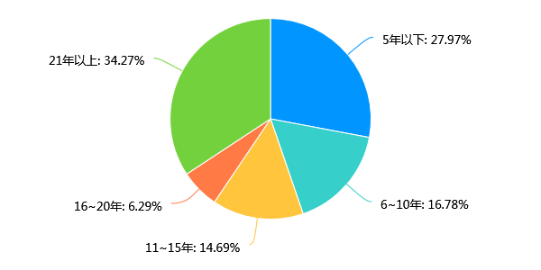

第2题 您所教的学科是（） [单选题]

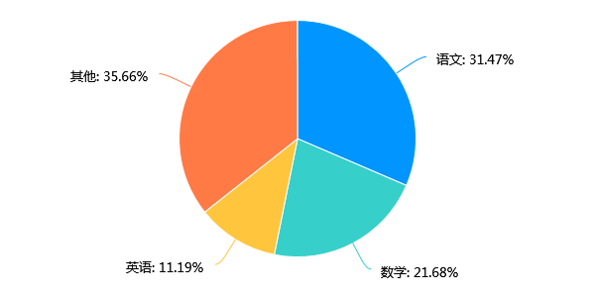

第3题 您了解信息技术与学科教学融合的含义吗？
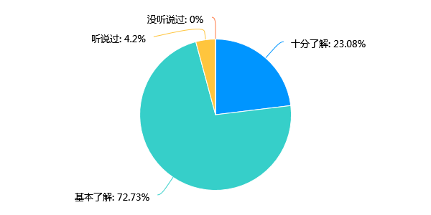
第4题 您对信息技术与学科教学融合的认识是什么？ [单选题]
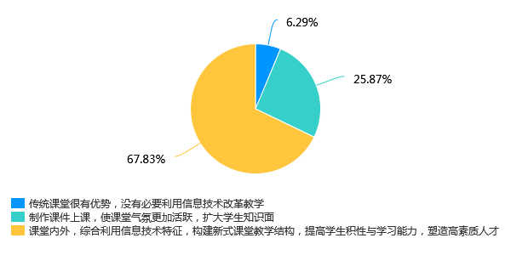

第5题 您是否参加过希沃白板的培训？ [单选题]

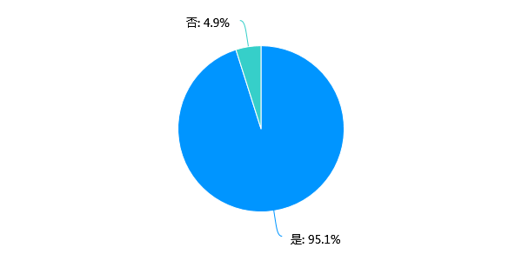

第6题 您熟悉希沃触控一体机配套的软硬件操作吗？ [单选题]

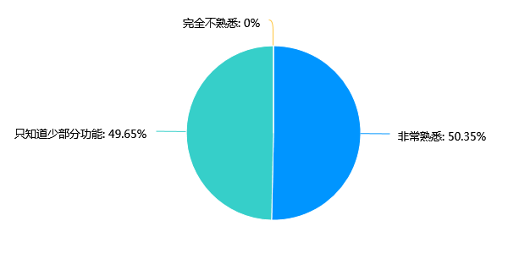

第7题 您常用希沃触控一体机交互式电子白板功能制作课件，并实施课堂教学吗？ [单选题]

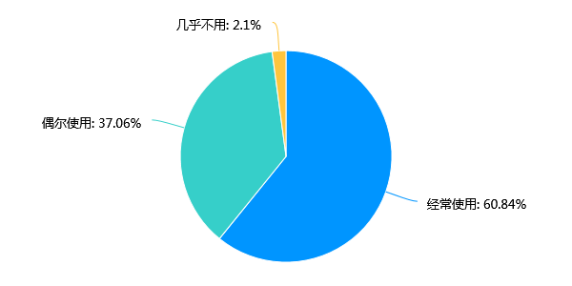

第8题 您在教学中使用的课件通常是 [单选题]

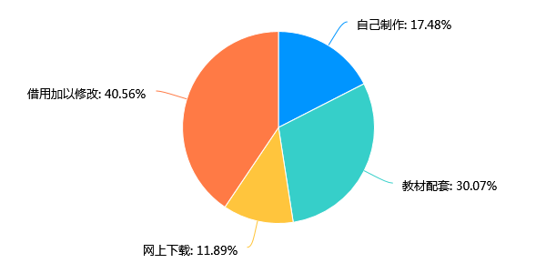

第9题 您应用希沃白板于课堂教学的课时比例 [单选题]
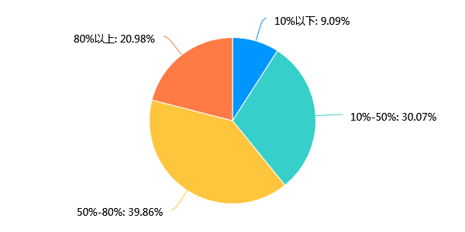第10题 您觉得希沃白板在自己的学科教学中是否起到了应有的作用？ [单选题]

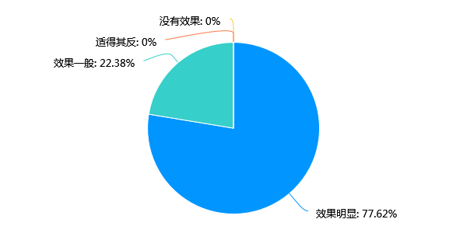

第11题 希沃白板与其他教学软件（如 PPT）教学，您觉得哪个教学效果好 [单选题]

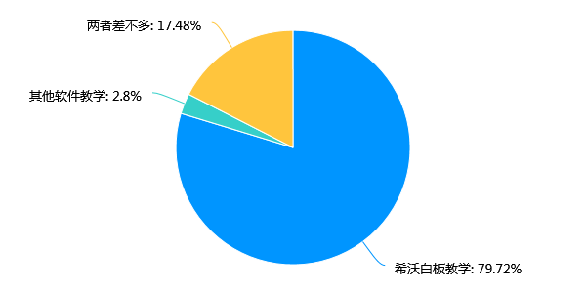

第12题 您有过将希沃白板的内置软件工具组合应用吗? [单选题]

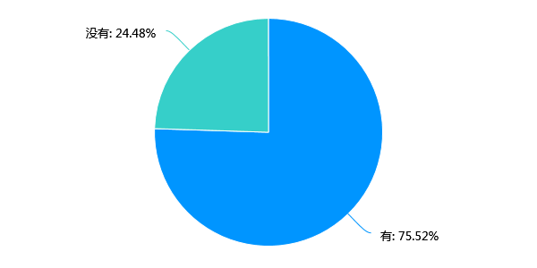
第13题 您有过将希沃白板之外的软件工具与其内置软件工具结合应用? [单选题]

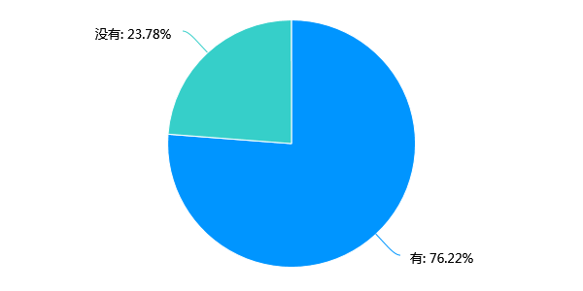

第14题 您认为您制作的希沃白板课件可以用 PPT 课件代替吗? [单选题]
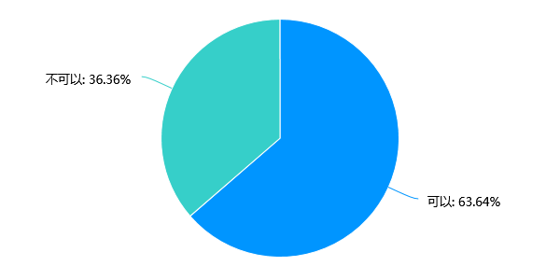
第15题 您使用希沃白板课件授课时需要学生与一体机/电子白板交互的频率是 [单选题]
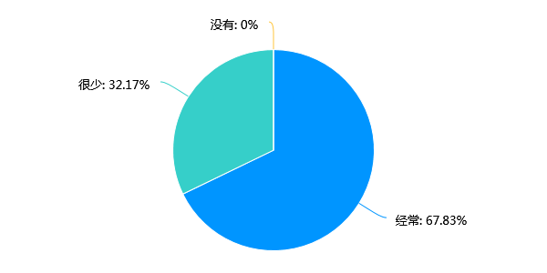
第16题 您觉得利用希沃白板教学唤起学生注意的效果如何 [单选题]
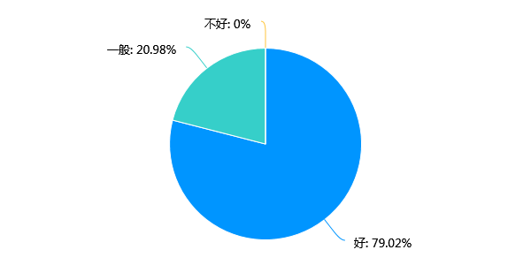
第17题 希沃白板教学对学生思维和能力的培养效果如何 [单选题]

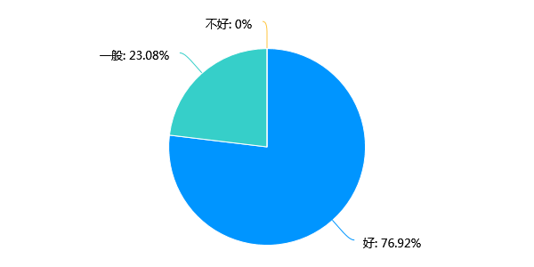

第18题 希沃白板教学是否更有利于师生互动 [单选题]

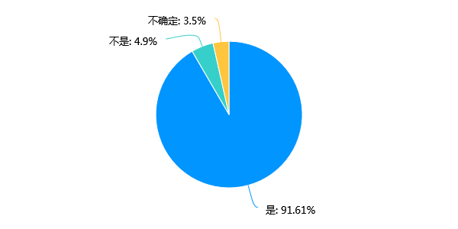
第19题 在您使用希沃白板教学中，学生的积极性 [单选题
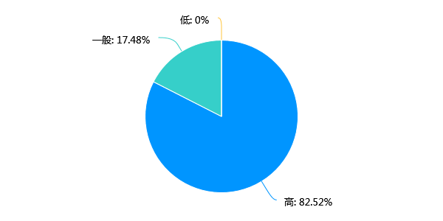
第20题 学校的希沃白板资源库是否能满足教学需求 [单选题]

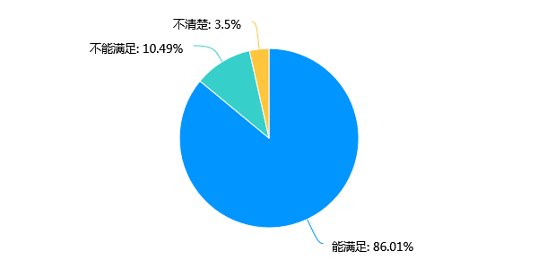
第21题 您认为学校的信息化环境是否能满足实际教学需求 [单选题]

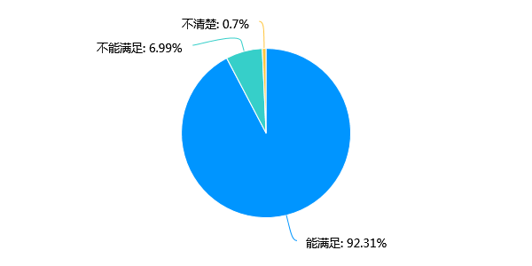
第22题 您认为希沃白板在教学中的应用（可多选）
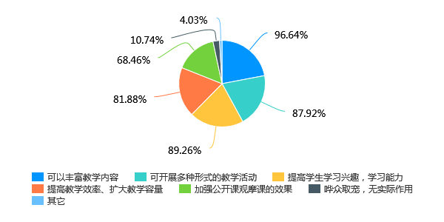

第23题 您认为在教学中难以应用希沃白板的原因:【多选题】
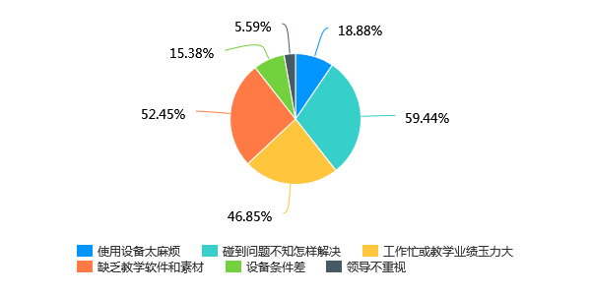
第24题 希沃白板 5 内置了哪些工具:[多选题】
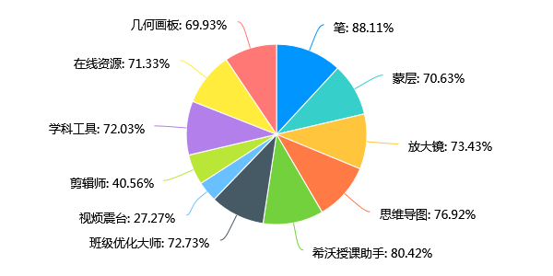 第25题 您认为目前信息技术应用教学存在的问题和障碍有[多选题】 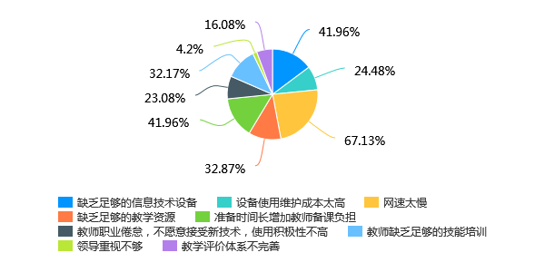

第26题 您目前在应用信息技术开展教学中最大的困惑是什么:【多选题
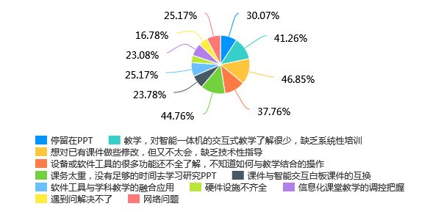

三、数量对比分析与说明
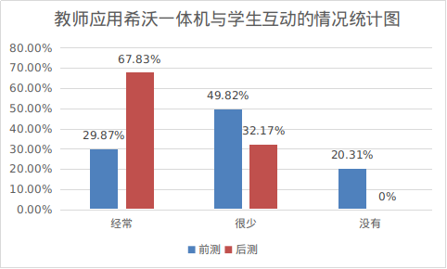
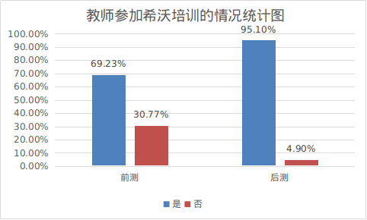
根据调查数据反馈出我校教师参与希沃培训的比例由原来的69.23%到95.1%，有了明显提升。从教师愿意参与的角度来看：多数教师愿意参与希沃白板课件的制作学习，因为从教学的课堂反馈，一节优质的课堂，必是学生参与度高、教学课件给人以美观的课堂。所以，教师们都想学习素材下载和处理、课件美观度提升的课程，理科教师更多参与特殊公式的学习等等。
根据图二的调查数据反馈出教师应用希沃一体机与学生的互动的情况由原来经常互动的只占26.5%上升志60.84%，几乎不用的由原来的20.31%下降至0%。 说明现在教师通过培训，已基本掌握希沃白板的互动技能，并用于课堂实践。
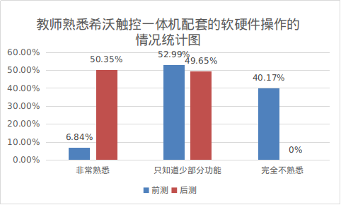
根据教师熟悉希沃一体机配套的软硬件操作的前后调查统计图，能够清楚的
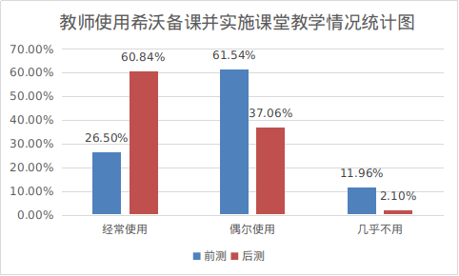
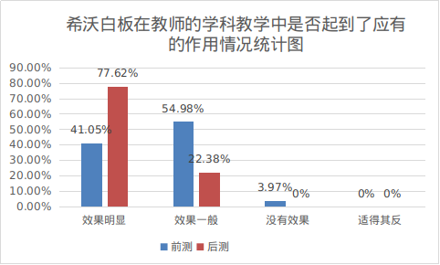
反映出教师们已由不熟悉变为熟悉，而且有50.35%的教师已经达到非常熟悉程度。说明课题组通过组织培训`课例展示，不仅提高了数学组老师的应用希沃一体机辅助教学的能力，也推动了其他学科的教师积极主动的学习和使用一体机进行有效教学。
根据以上几组数据反映出教师不管是借助希沃一体机进行备课，还是使用一体机进行互动式的教学频率都在不断上升。从希沃白板在教师的学科教学中是否起到了应有的作用的统计数据来看，77.62%的老师认为效果明显，也正因如此教师们学习和使用希沃一体机进行有效教学的积极性才会如次高涨。

数据统计分析得出的结论
综合教师和学生调查问卷结果，总结如下：
通过调查，我们发现：一年的学习实践，让老师们对希沃白板的操作，尤其是希沃白板5强大的交互功能的使用基本已从不怎么熟悉变为基本熟悉，课题还未研究之前大多数教师掌握的功能较少，教学形式单一，这在很大程度上阻碍了希沃白板系统作用的发挥，也势必影响课堂实际教学效果。课题组认为，在现代教育技术日新月异的今天，要想尽快适应希沃白板教学环境，教师必须树立强烈的几个意识：学习意识一—主动投入到学习希沃白板操作，钻研希沃白板教学的行列中去，虚心学习，大胆实践；交互意识一—在课堂教学之中，教师、学生、教材、白板之间要交互起来，在白板上留下思维的痕迹；效率意识一一要思考和研究如何才能有效甚至是高效的发挥希沃白板的效能，思考发挥它作用的策略和课堂坚守的原则等，在尝试中追求效率。资源意识一—课前课后一定有自己形成的教学资源，不断地积累，并丰富到资源库中，既供自己使用，不断积累电子白板教学材料，养成与人分享交流的良好习惯。意识先行，在强化了意识的基础上，再有行动，会起到一些良好的效果。不难看出，绝大部分教师渴望学习现代教育技术，特别是交互式希沃白板的使用，乐于接受新媒体教学的学习及新媒体教学方式，因为希沃白板的使用不光给他们的教学带来了极大便利，使他们的教学更加生动活泼，更受学生的欢迎。教师面对希沃板这一新的教学媒介，表现出了主动认识和主动接受的特点，在使用的过程中也关注到了这一教学媒介的诸多功能，给课堂带来的诸多变化和学生积极的参与和接受状态。这些无疑是“更好的进行希沃白板的应用”的强心针。
希沃白板授课的优势：
第一：教师和学生都比较喜欢希沃白板的授课方式。不少教师都欣喜于希沃白板授课带来的便捷，如希沃白板中的拍照上传功能深受教师的喜爱，课堂教学时，教师巡视学生作业，只需要拍照即可上传到大屏幕，并随时随地地进行放大、缩小的展示，讲解，使用手机就可以进行批注，不需要走到讲台上，使得教学更加灵活。在学生探究活动时，调出计时器计时，学生更能投入到探究活动中去，增加了活动的紧张感。在比较枯燥的练习讲评环节，使用希沃白板中的课堂活动，学生的表现更加活跃。在《三角形的面积》、《长方形和正方形的周长》、《观察物体》、《认识圆柱》、《长方体的表面积》等几何图形内容的教学中，可以直接调出希沃白板中的平面图形和立体图形，并可对改图形进行展开、翻转、涂色、克隆等操作，使得学生能够直观地观察物体，并认识图形的特性。大多数学生都建议老师可以经常使用希沃白板，在现在任教的班级调查数据显示 90%的学生都希望老师每节课都使用希沃白板教学。刚开始同年级的3 个班级的任教老师日常几乎不适用希沃白板授课，而以一次教研活动时曾到这几个班级授课，经过课后交流访谈，学生说：“希沃白板授课的课堂不觉得疲惫，感觉没多久就下课了，还很想继续参与其中的活动。” 可见，学生非常喜欢希沃白板实践课的课堂，这样的课堂给他们带来不一样的体验，没想到数学课是这么的有趣，他们最喜欢的就是上台互动学习，小组竞赛答题，喜欢自己的作业被老师拍照投影到白板上的自豪感。
第二：希沃白板提供的信息化学习环境与好的教学设计配合的教学，对学生的学习和教学效果都有促进作用。都说兴趣就是最好的老师，如何激发学生的学兴趣显得尤其重要，在本人的实际教学中，通过使用 PPT 和使用希沃白板的课堂教学进行对比发现，学生在使用希沃白板授课的课堂兴趣更高涨，课堂参与度更高，课后练习的正确率也更高。一个学期下来，使用希沃白板精心设计教学的班级比没有使用希沃白板授课的班级对比，学生思维更加活跃，学习欲望更加强烈。
希沃白板授课的不足之处及解决策略
老师都有使用希沃白板授课，只是使用的频率不同，课题初始时期，大部分教师也都认为使用希沃白板授课的效果较好，可以活跃课堂氛围，学生表现学习的兴趣更强烈。但是限于老师们基本都是使用希沃白板的常用功能，对于希沃白板的探究还不够深入，对一些功能还不够熟悉，使得资源造成了一定的浪费，没有最大化地发挥希沃白板的作用。针对这个问题，课题组解决的办法是加强对教师的培训，分学科，有操作，并能得到指导，同时成立小组，每个小组有一个比较擅长的教师，可以解疑答惑，经常交流。同时鼓励教师参加课例比赛等形式提高教师深入研究希沃白板功能的意识，并在实际教学中能够熟练操作，有效地落实教师使用希沃白板融合教学。课题初始时期，大部分教师由于教学工作繁忙等原因，没有太多时间和精力制作课件，教师使用希沃白板备课需要花费较多时间和精力，有时候授课环境也不太一样，出现问题不懂如何解决，就给老师们增加了使用的烦恼。学校缺乏统筹管理，没有专门的资源库，集体备课的活动少，缺乏资源共享的意识。针对这个问题，课题组首先在小学数学组试点，安排专人负责统筹管理，建立小学数学的资源库，让教师把日常利用希沃白板设计的课件都上传共享，充分利用希沃白板5中的课题库的优秀资源。同一个年级为一个小组，组内分工合作，增加年级研讨会，进行集体备课，极大地减少教师备课的难度。
研究之初教师们的教学设计没能跟希沃白板有效融合，缺乏方式方法，教师没能深入根据教学内容、学生情况等制定符合的教学活动，只是偶尔使用一些功能，或者单纯地为了吸引学生兴趣，有时候课堂过于活跃，难以组织学生深度学习。针对该问题，课题组先在小学数学组组织教学研讨活动，规定一个学期每个教师至少利用希沃白板融合教学的次数每个月一次，组内教师评课议课，通过案例分析、实际操作和研讨不断改进教学设计，改进教学中存在的问题，提高希沃白板与教学融合的有效性，探究基于希沃环境下的小学数学有效课堂教学的实践。
从教师愿意参与的角度来看：多数教师愿意参与希沃白板课件的制作学习，因为从教学的课堂反馈，一节优质的课堂，必是学生参与度高、教学课件给人以美观的课堂。所以，教师们都想学习素材下载和处理、课件美观度提升的课程，理科教师更多参与特殊公式的学习等等。 问题的解决：素材的收集和处理，对于教师而言，我们认为就是：一本书和一支粉笔，但随着信息化教学的不断深入，信息化教学手的使用，让我们不能再一味地使用老一套解决问题，必须加强希沃白板的培训力度，同时对多种简单图像软件进行使用，例如：图片的去水印，就可以使用美图秀秀或者使用手机自带的图像处理软件。

总的来说，在课题组成员与全体教师们的共同努力下，教师们不管是理论知识还是实践能力都能有大幅提升说明我们的课题研究的成果显著，并在学校得到了有效推广。

